后端页面开发流程参考

1. 基本页面框架

说明：根部HTML文件，主要用于引用各种组件，来组成页面

参考位置：

**joshua-admin**/src/main/resources/templates/admin-user.html

**joshua-admin/**src/main/resources/templates/admin-user-details.html

以上两个页面分别是用户表格和用户详细页面，其中一个文件见下图

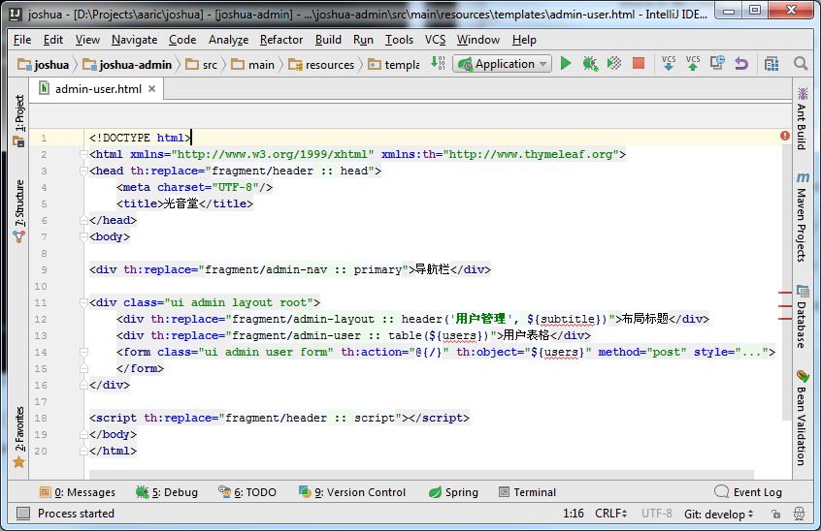

这两个HTML文件主要是定义页面的框架，如上图我们可以看到，基本上是引用我们已经写好的组件，其中一部分是共用的组件（比如后端导航栏，后端布局admin-layout），其中一部分我们为这个功能（用户管理）

引用组件通过一下方式来引用，如果需要设置参数和传递参数，请参考具体例子

<**div th:replace="fragment/admin-user-details :: details(${user})"**>用户表格</**div**>

1. 页面组件

说明：基本组件，包括公共组件，和页面所属功能组件

参考位置：

**joshua-web**/src/main/resources/templates/fragment/admin-layout.html

**joshua-web**/src/main/resources/templates/fragment/admin-nav.html

**joshua-web**/src/main/resources/templates/fragment/admin-user.html

**joshua-web**/src/main/resources/templates/fragment/admin-user-details.html

其中前面两个是公共组件，一个为布局组件，一个为导航栏组件

后面两个是专属组件

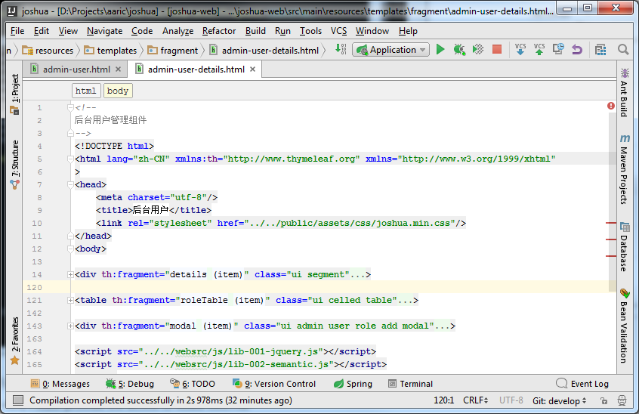

可以通过一下方式定义组件：

<**div th:fragment="details (item)" class="ui segment"**>

1. 页面JS脚本

说明：特别功能的页面脚本写在单独的一个JS文件里面

参考位置：

**joshua-web**/src/main/resources/websrc/js/lib-joshua-admin-user.js

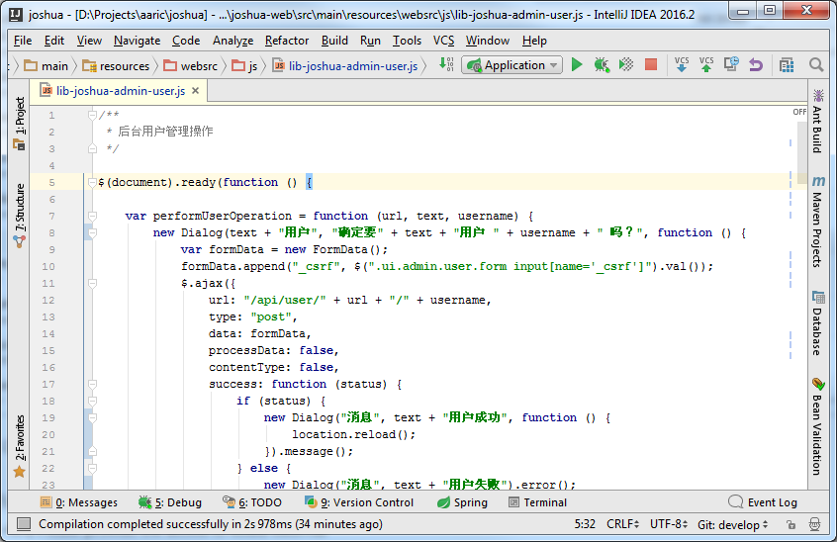

新建JS的时候注意命名规范，如果要在本地服务器上面测试的话需要重新构建所有的JS为一个JS文件。 使用gulp命令